Aufgabe

- Analyse einer Werbung:

- Seht euch die nachfolgenden Produkte/Werbungen an und benennt, was die Gemeinsamkeit aller dargestellten Produkte/ihrer Werbungen ist.

- Besprecht gemeinsam, welche Assoziationen bei euch der Begriff ‚Heimat‘ in Bezug auf die Produkte weckt.

- Beschreibt nun in arbeitsteiliger Gruppenarbeit jeweils eine der Werbungen genauer. Untersucht dabei die Textelemente, die Bildelemente sowie das Verhältnis von Bild und Text zueinander.

Werbebeispiel regionaler Honig  hier einfügen¹ | Werbebeispiel regionale Butter  hier einfügen
Werbebeispiel regionale Milch  hier einfügen | Werbebeispiel regionale Limonade  hier einfügen
¹ Aus Gründen des Werbeverbots werden hier keine Werbeprodukte abgebildet. Über eine Suchmaschine lassen sich aber durch die Nennung der gesuchten Produktkategorie in Kombination mit den Worten „regional“ oder „Heimat“ schnell verschiedene Beispiele finden.

- Analyse einer Produktbeschreibung und Beurteilung der Verwendung des Heimat-Begriffs:
- Lest euch nun die Produktbeschreibung der Produkt-Reihe „Heimat Liebe“ durch. Markiert die Wörter, die deutlich machen, was der Hersteller unter ‚Heimat‘ versteht.

- Vergleicht nun eure Assoziationen zum Begriff „Heimat“ mit den Ausführungen des Herstellers.

- Diskutiert, wie ihr die Verwendung des Heimat-Begriffs in diesem Kontext findet.

Ein Stück Heimat für jeden Tag – Neue Produkt-Range Heimat Liebe von X
„Heimat ist kein Ort – Heimat ist ein Gefühl“ sang schon Herbert Grönemeyer in seinem bekannten Hit. Eben jenes Gefühl möchte der Tiefkühlkosthersteller X mit einer neuen Produkt-Range wecken: X Heimat Liebe. Vier bodenständig leckere Gemüse- und Schnitzel-Produkte nach traditioneller Rezeptur sorgen für den ehrlich echten Geschmack, wie wir ihn von zu Hause kennen und lieben.
Schnitzel, Kartoffel-Pfanne, Kohleintopf und Blumenkohl in Sahne-Sauce stehen bei den Deutschen seit vielen Jahren hoch im Kurs. Grund genug für X, diese klassischen Rezepturen neu zu interpretieren. Das Ergebnis sind vier neue X Heimat Liebe Produkte, die ab sofort im Handel erhältlich sind: X Heimat Liebe Gemüse-Ideen Kartoffel-Lauch Pfanne, Gemüse-Ideen Kohlgemüse mit Karotten, Gemüse-Ideen Romanesco und Blumenkohl sowie feine Landschnitzel vom Schwein nach Wiener Art.
Die Heimat Liebe Neuheiten stehen für die Liebe zur Familie, die Verbundenheit zu einem Ort oder zu heimischen Spezialitäten und ermöglichen jedem X Genießer, kulinarisch ein Stück Heimat zu erleben. Dabei setzt X mit seiner langjährigen Erfahrung als Tiefkühlkosthersteller ganz auf traditionelle Rezepturen, eine ausgezeichnete Produktqualität und Zutaten, die mit viel Liebe und Sorgfalt ausgewählt werden – ganz ohne Geschmacksverstärker, künstliche Aromen oder Farbstoffe. […]
https://www.presseportal.de/pm/54941/2331092

- Textschließung und Recherche: „Werbung mit Bayern-Klischees: Der Heimat-Holzhammer“ (SZ):
Aufgaben:
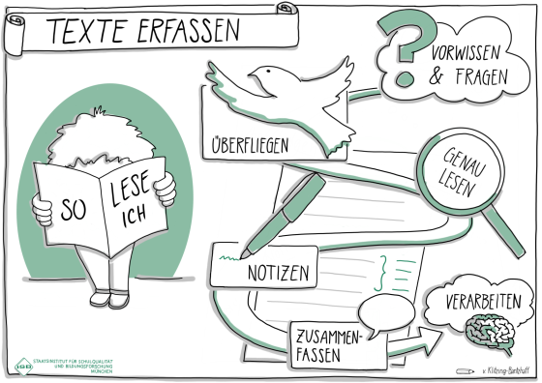
- Textanalyse
  - Untersucht den Aufbau des Textes. Nutzt die Lesemethode „Schritt für Schritt“. Markiert Schlüsselwörter und notiert Kernaussagen. Gliedert den Text in Abschnitte und findet Zwischenüberschriften.
  - Überlegt nun in Partnerarbeit: Wie wirkt dieser Text auf euch? Wodurch kommt diese Wirkung zustande?

- Sammelt Argumente für und gegen die Verwendung von Werbesprüchen wie „Mia san mia“ aus dem Text (Zeilenangabe). Ergänzt gemeinsam weitere, eigene Argumente.

- Erklärt die Kritik an „Mia san mia“, die in diesem Satz geäußert wird, genauer:

Und, um nun sicherheitshalber auch mal die unsympathischste Deutung durchzuspielen, die einem so einfallen könnte: Von „Mia san mia“ ist es eigentlich nur noch ein kleiner gedanklicher Schritt bis zu „Das Boot ist voll“. (Z. 54 ff.)
- Mögliche Erweiterung: „Mia san mehr“ ist eine von einer Münchner Werbeagentur gegründete Initiative. Recherchiert online zur Initiative, zu den Hintergründen und Zielen. Beschreibt außerdem das Wappen des „Open Kindl“ genau. Diskutiert, wie ihr das „Open Kindl“ und die Initiative „Mia san mehr“ findet.

Textlbatt: Werbung mit Bayern-Klischees: Der Heimat-Holzhammer
„Hoam sweet Hoam“. Immer öfter klingt Werbung in München so, als richte sie sich an Provinzbewohner mit solidem Vorurteil. Von „Preiß'n“ bis „Mia san Bio“: Warum werben Firmen in München am liebsten mit kleinstaatlichem Bayernkitsch? Hört bitte endlich auf! Von Jan Stremmel
Es fing an mit der Freundin aus Berlin. Sie schaute mich mit halb entsetztem Blick an und fragte: „Was ist denn bei euch los? Sind wir wieder im vorletzten Jahrhundert?“ Als sie am Hauptbahnhof aus dem Zug stieg, klatschte ihr von der größten Werbetafel ein Satz ins Gesicht. „Ein Herz für Preißn. Den Rest für Bayern.“ Mit dem Satz wirbt gerade ein Schokoladenhersteller für eine Art Praline, die es offenbar auch in Herzform gibt. Dann setzte sich die Freundin in die U-Bahn und las auf dem erstbesten Plakat: „Kochen ist für Preußen.“
Eine Werbung für einen Essens-Lieferdienst, eigentlich harmlos. Aber die Freundin fühlte sich komisch. „Diskriminiert“ wäre übertrieben, aber latent unwillkommen, sagte sie, in einer Stadt, die sie als weltoffen, als zugewandt, herzlich und modern in Erinnerung gehabt hatte. Warum, fragte sie mich, macht ihr das in München neuerdings? Werbung mit Vorurteilen aus dem 19. Jahrhundert, in dem das Königreich Preußen der Erzfeind der Bayern war?
Nun ja, dachte ich. Man kann sich seine Probleme auch suchen. Aber dann fuhr ich mit der Frage im Kopf ein paar Tage mit dem Rad durch die Stadt. Und sah an Stromkästen Plakate, die für Clubs warben mit dem Wort „Dahoam“. Ich sah FC-Bayern-Shirts und -Schals mit dem Satz „Mia san mia“, die Telekom warb mit: „Mia san dran.“ An jeder dritten Litfaßsäule las ich den Spruch: „Mia san Media Markt.“ Und an einem Fahrradständer neben meiner Wohnung hatte eine Biomarkt-Kette Überzieher auf alle Sättel gestülpt. Grotesker als Plastiküberzieher von einem Biomarkt war nur noch der darauf gedruckte Satz: „Mia san Bio“.
Seither verstehe ich die Freundin. Die Straßen in München sind links und rechts vollgekleistert mit Lokalpatriotismus und Heimatkitsch. An jeder Ecke appelliert irgendwer mit dumpfester Rhetorik an unser Heimatgefühl und will damit irgendwas verkaufen. Schon verständlich: Die Firmen wollen sich mit den Menschen vor den Plakaten verbrüdern. Damit die nämlich Handyverträge, Bier oder Hausmachersenf bei ihnen kaufen. Bei den Menschen auf der Straße ist der Wohnort eben der kleinste gemeinsame Nenner. Und wenn jeder, der sich in München wohlfühlt, auch gleich noch Kunde der Telekom wird oder Schokopralinen kauft - die Unternehmen wären am Ziel! Aber – ernsthaft? Glauben die wirklich, dass jeder, der sich in München wohlfühlt, ein Produkt bevorzugt, das so tut, als sei es urmünchnerisch? Und zwar, indem es ein wahlloses Attribut an die Phrase „Mia san ...“ hängt, irgendwas mit „dahoam“ fabuliert oder einen Witz auf die Preißn macht?
2012 fing das an, als der FC Bayern das Champions-League-Finale erreichte, das postwendend von der Presse zum „Finale dahoam“ umgewidmet wurde. Drei Wochen lang wurde der Begriff „dahoam“ zur Weltformel des Münchner Marketings: Von Neuwagen über Internet-Flatrates und Butterbrezen wurde in jeden Werbeclaim der Zusatz „dahoam“ eingerührt. Der Tiefpunkt war erreicht, als die Allianz für eine Anzeige den Satz „Hoam sweet Hoam“ erfand. Nur hat sich der ganze Irrsinn nie wieder richtig verabschiedet.
Woher kommt dieser Quatsch? Anruf bei zwei Fachleuten, Torben Otten und Georg Baur, Kreativdirektoren bei der Agentur Thjnk. „Kleine Firmen, die Produkte aus der Region beziehen, haben einen echten Trend geschaffen“, sagen sie. „Deshalb fühlt man sich bei den großen Marken heute oft ziemlich verloren. Um das immer gleiche Angebot dann doch wieder relevant zu machen, biedert man sich eben an lokale Sprachgewohnheiten an. In Bayern schreibt man 'Mia san X', in Köln 'Mir lasse de X in Y' und in Berlin 'Icke, ditte, wa?'“
Dabei ist die interessantere Frage ja ohnehin: Wenn man uns mit dümmlichen Heimatphrasen und ekligen Klischees aus den Zeiten der Kleinstaaterei kriegt - was sagt das eigentlich über uns Münchner aus? Denn es liegt ja auch an uns, wie man um uns wirbt. „Wem ist es schon egal, ob ein Produkt aus Deutschland oder Russland kommt?“, sagt Georg Baur. „Konsumenten sind wählerisch.“
Und im nächsten Schritt können wir ja überlegen: Wenn Firmen an jeder dritten Litfaßsäule so tun, als wäre der typische Münchner ein bayerisch glucksender Almbauer mit solidem Vorurteil gegen den Rest der Welt - was macht das mit der Außenwirkung unserer Stadt? Denn der Satz „Mia san mia“ lässt sich zwar schon auch so übersetzen wie es die PR-Abteilung des FC Bayern gerne tut, nämlich mit „We are who we are“. Wir sind, wer wir sind, und müssen es niemandem recht machen. Klingt griffig, ist aber nur die bemüht sympathischste Deutung. Eigentlich transportiert „Mia san mia“ ja etwas anderes: Nämlich bräsige Selbstzufriedenheit inklusive Ausgrenzung alles Anderen, Auswärtigen oder eben nicht zum „Mia“ gehörigen. Und, um nun sicherheitshalber auch mal die unsympathischste Deutung durchzuspielen, die einem so einfallen könnte: Von „Mia san mia“ ist es eigentlich nur noch ein kleiner gedanklicher Schritt bis zu „Das Boot ist voll“.
Peter Martin sieht das ähnlich. Er ist Kommunikationsexperte und leitet eine große Münchner Markenagentur. Er ist genervt von der Plumpheit, mit der der Münchner Regionalstolz für Werbung verwurstet wird. „Heimatverbundenheit ist ein einfaches, aber penetrantes Mittel, um Marken Identität zu verleihen", sagt er. „Es wirkt in vielen Fällen ausgesprochen einfallslos.“ Martin hat deshalb vor ein paar Monaten eine Kampagne namens „Mia san mehr“ gestartet. Als Zeichen der Weltoffenheit und Toleranz hängte seine Agentur an mehrere Stellen der Stadt Plakate, die das Münchner Kindl mit Symbolen aller fünf Weltreligionen zeigen. Das „Open Kindl“ wurde auch als Schablone, Turnsack und Poster verkauft, die Erlöse gingen an ein Flüchtlingsprojekt. „Wir wollten damit das Gegenteil dieses vermeintlichen Stolzes ausdrücken“, sagt Martin. „Wir haben nichts gegen München einzuwenden, aber es nervt, wenn Werber mit diesem Heimatgefühl hausieren gehen. Seid tolerant, bildet euch nicht so viel darauf ein, aus Bayern zu kommen! Die Welt ist groß, und es ist eine Bereicherung, wenn in München Menschen mit verschiedenen Weltanschauungen leben.“
Bei allem Lob, das die Stadtverwaltung der Kampagne aussprach - sie verbot das „Open Kindl“ dann doch. Das Hoheitszeichen der Stadt dürfe nur sie selbst verwenden. Dafür wirbt seit dem G7-Gipfel der Freistaat Bayern mit einem interessanten neuen Clip für sich selbst. Den Link hat mir meine Berliner Freundin gemailt, sie kann inzwischen drüber lachen. In dem Clip tanzen viele sympathische Menschen diverser Hautfarben, ein paar spielen Gitarre im Englischen Garten, ein paar Roboter schrauben einen BMW zusammen.
Oh, denkt man kurz, eine bunte Stadt der Zukunft, ein weltbauchnabeliger Ort der Freiheit, der Offenheit, wo ausländische Fußballtrainer bestimmt nicht genötigt werden, sich in einer Lederhose fotografieren zu lassen und einen Brocken Bayrisch in ein Mikrofon zu stammeln. Wo man auch mal fremd sein darf, ohne sich anstrengen zu müssen, auch einer von „Mia“ zu sein. Aber dann taucht Horst Seehofer im Bild auf. Und brummt mit ministerpräsidential kumpeligem Lächeln den grotesken Satz: „Welcome dahoam.“ Es wanzen sich also jetzt nicht mehr nur verzweifelte Firmen mit einer Soße aus Heimatkitsch und regionaler Selbstgefälligkeit an uns ran, sondern auch noch der Freistaat Bayern selbst. In unserem Namen, an die ganze Welt. Na Servus.
Quelle: https://www.sueddeutsche.de/muenchen/werbung-mit-bayern-klischees-der-heimat-holzhammer-1.2526243 (zuletzt aufgerufen am 22.09.2021)

Mögliche Erweiterung: „Mia san mehr“ ist eine von einer Münchner Werbeagentur gegründete Initiative. Recherchiert online zur Initiative, zu den Hintergründen und Zielen. Beschreibt außerdem das Wappen des „Open Kindl“ genau. Diskutiert, wie ihr das „Open Kindl“ und die Initiative „Mia san mehr“ findet.

Beschreibungstext auf der Website: „Die Vielfalt der Weltanschauungen macht München lebenswert. Buddhismus, Christentum, Hinduismus, Islam und Judentum sind eine Bereicherung. One Munich – für eine weltoffene Stadt.“
- Sprachspiel mit „Mia san mia“ -> „Mia san mehr“
- Initiative für Willkommenskultur und Weltoffenheit, Vielfalt in München
- Wappen des Münchner Kindl -> Open Kindl, das die Weltreligionen symbolisch abbildet: Kreuz (Christentum), Davidstern (Judentum), Halbmond (Islam), Rad (Buddhismus), Om-Zeichen (Hinduismus)
- Verkauf von Merchandise-Produkten des Open Kindl
- Spenden an SchlaU-Schule zur Integration junger Flüchtlinge in München
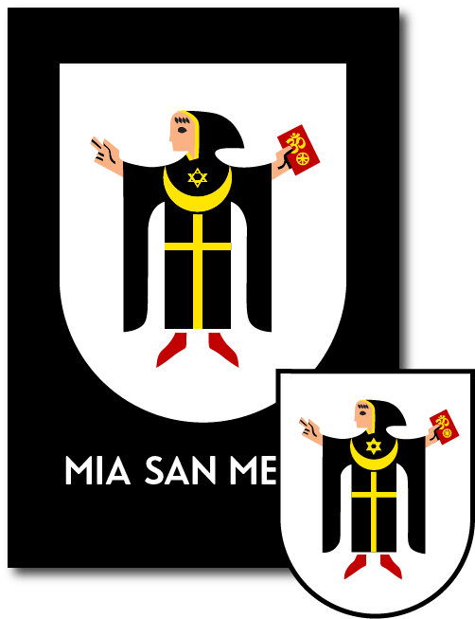

Quelle: http://www.mia-san-mehr.de/

